Sujets de compréhension et d’expression écrite
Terminales LV2
Notion : Espaces et échanges.
Situation du devoir par rapport au travaux faits en classe :
Nous avons étudié le chapitre Mondo Globale dans le manuel Piacere de terminale LV2.
La problématique était la suivante : « l’Italia, paese di emigrazione fino al Novecento, potrà vincere la sfida dell’immigrazione ? “
Nous nous sommes efforcés de répondre à cette question à travers les documents proposés dans le manuel auxquels j’ai ajouté quelques videos de jeunes italiens de 2de génération, qui permettaient d’aborder le problème du droit du sol / droit du sang (legge del suolo / legge del sangue).
Au terme de ce travail, j’ai donné aux élèves les sujets qui suivent. Il m’a paru intéressant de revenir sur l’idée de l’Italie comme pays d’émigration, dans la mesure où c’est peut-être leur passé qui permettra aux italiens de mieux appréhender les difficultés du présent.
On trouvera le corrigé des questions de compréhension à la fin du document.

TERMINALES LV2 DEVOIR DE COMPRÉHENSION ÉCRITE
Prenez connaissance des trois documents suivants :
Testo N°1 : FOGLIO DI VIA
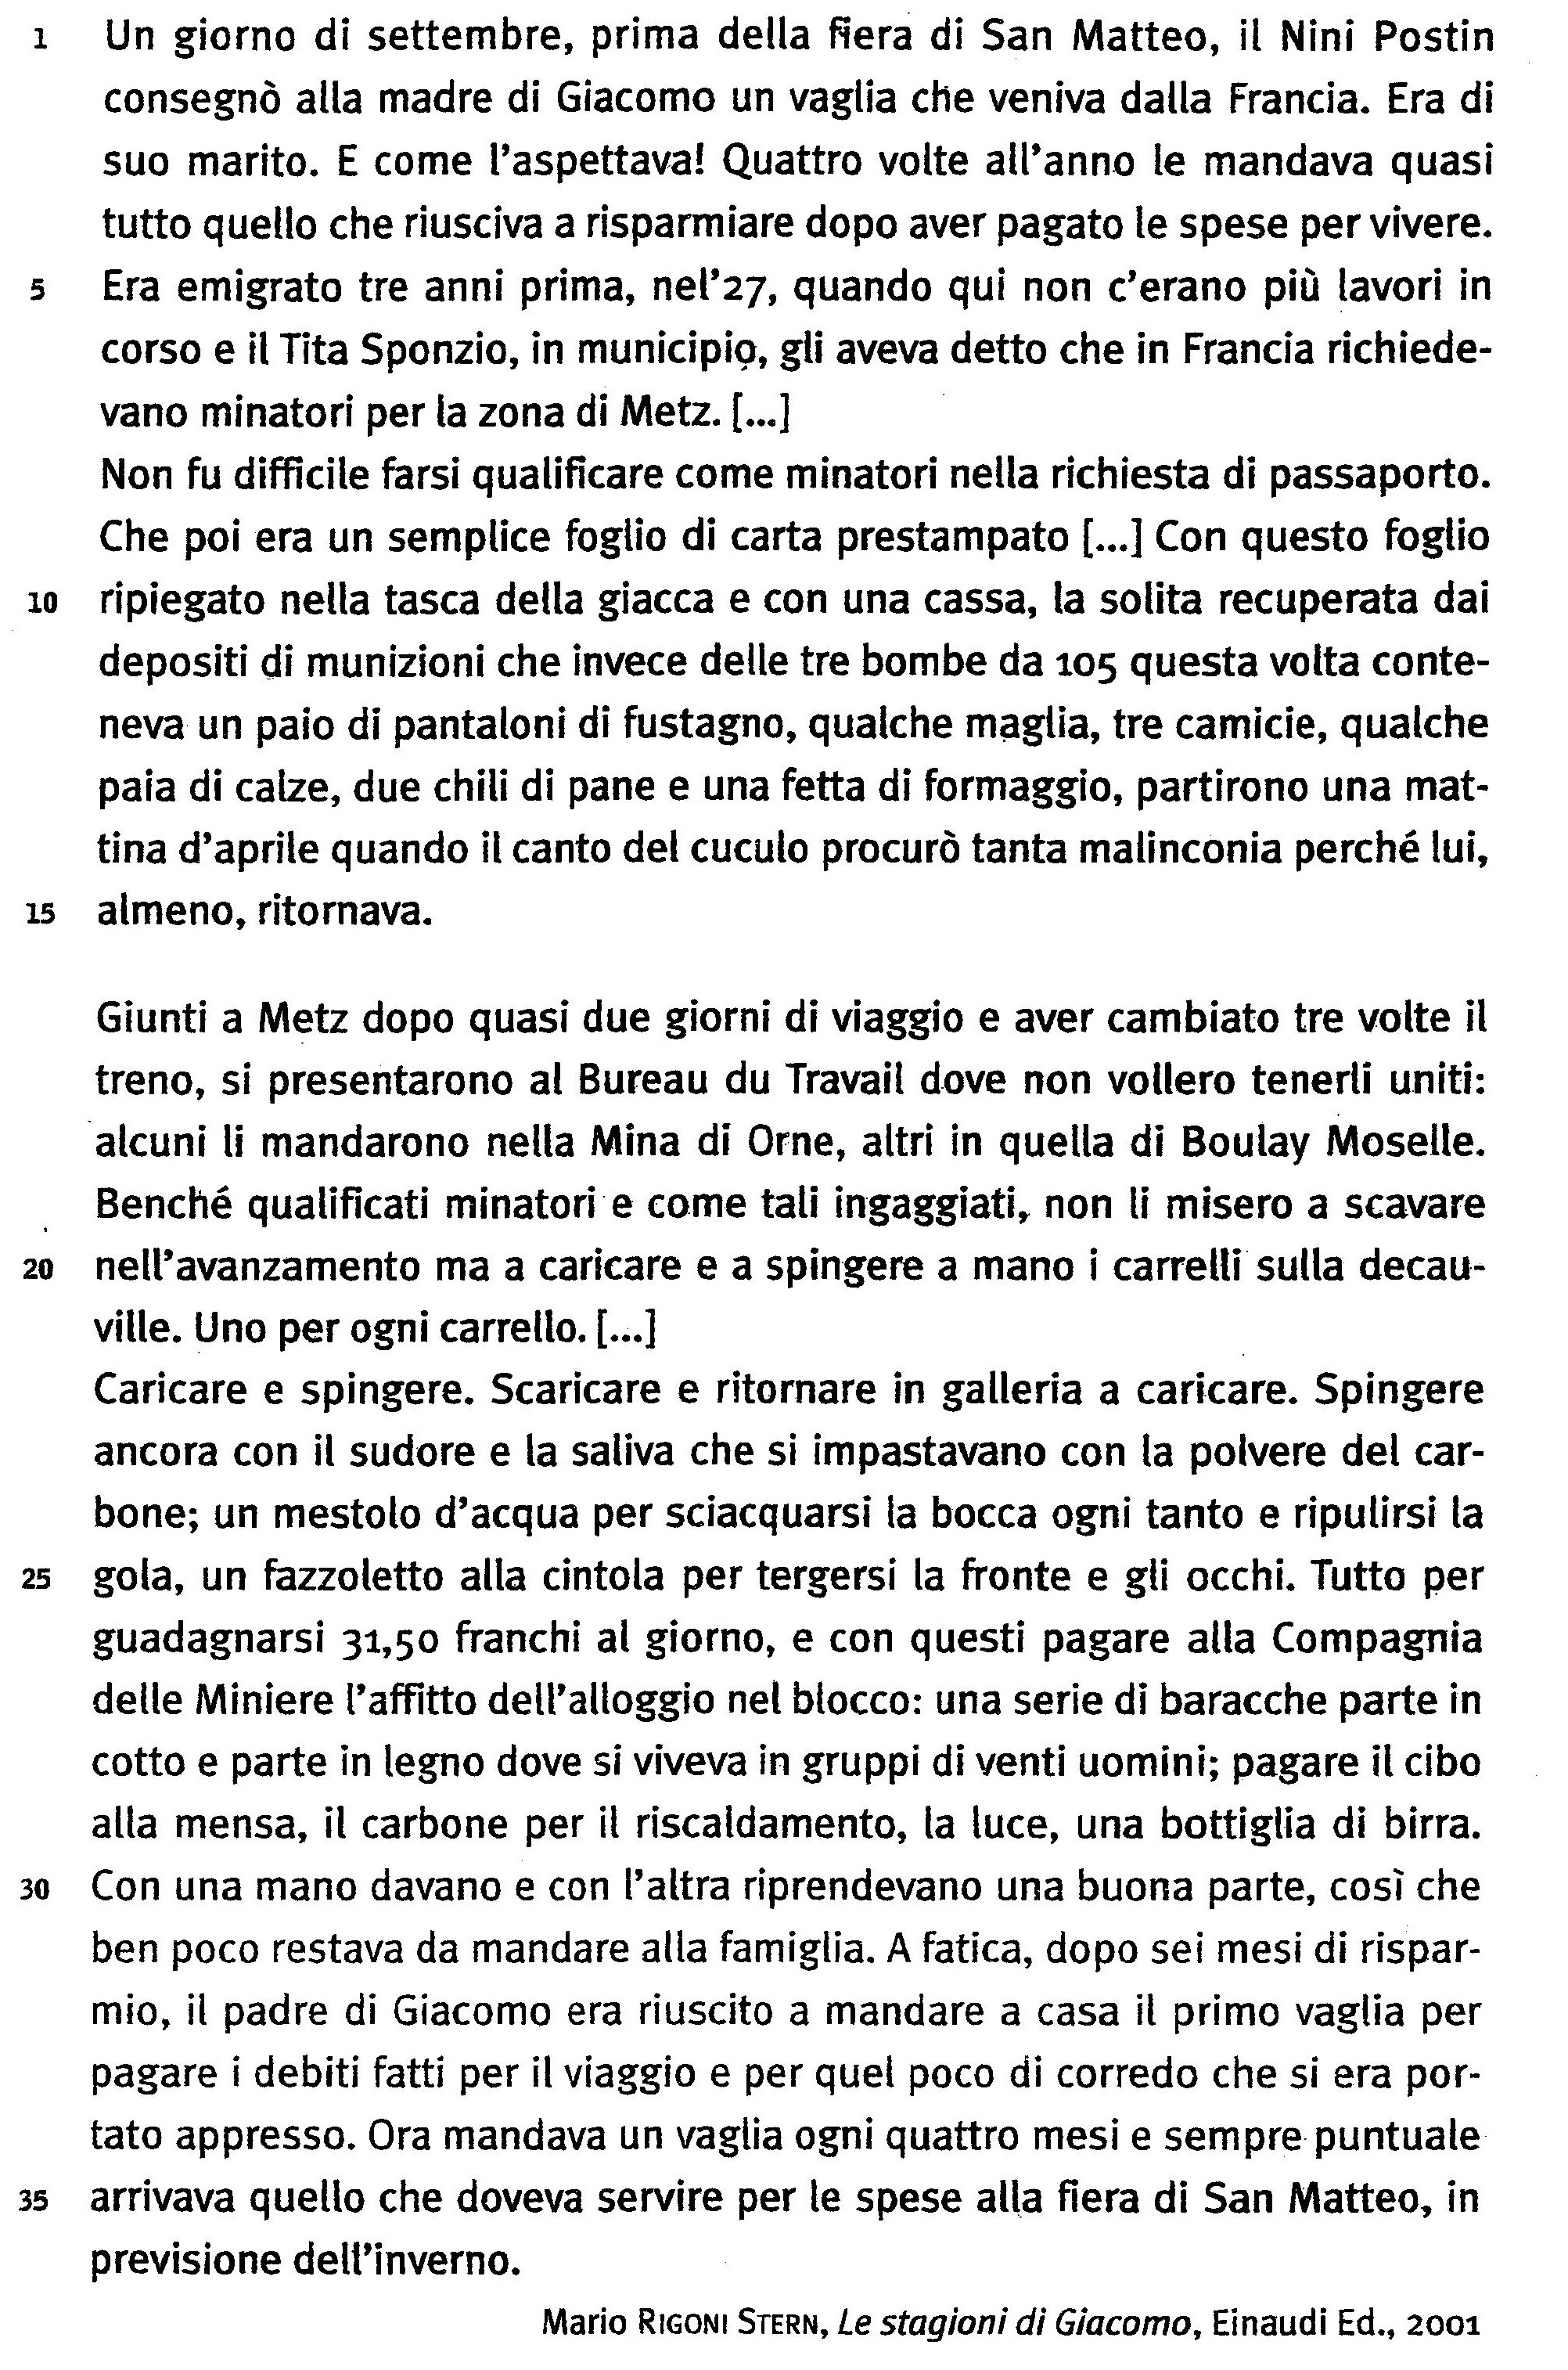
Testo N°2 :
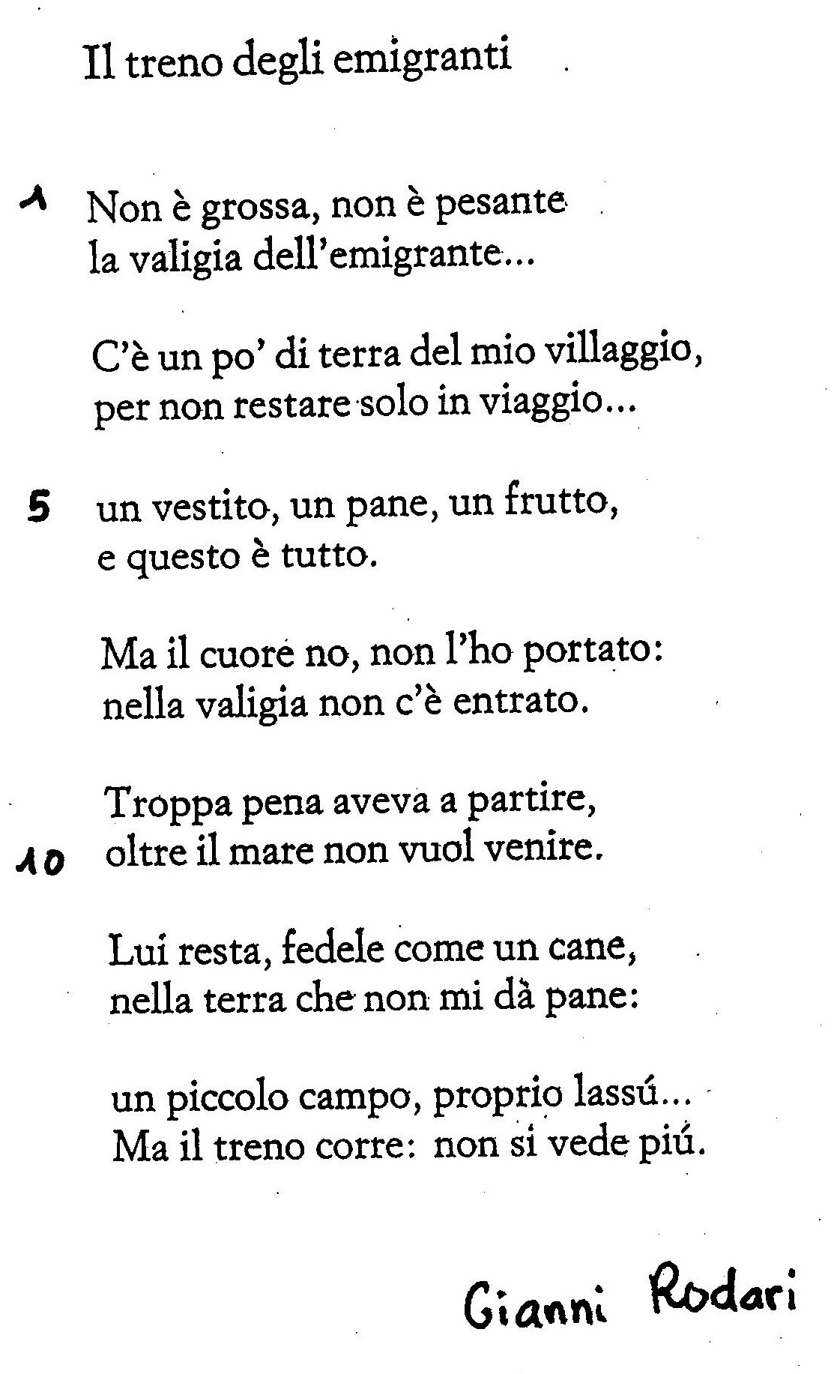
Documento :
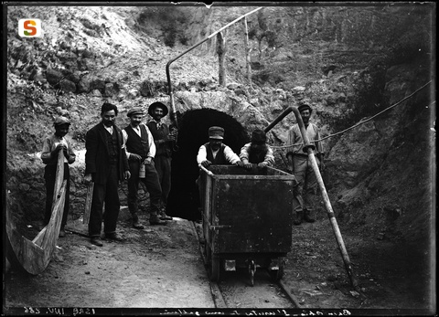

VOCABULAIRE ET QUESTIONS SUR LES DOCUMENTS :
Vocabolario per il testo Foglio di via :
una fiera (l.1) : une foire ; un vaglia (l.2, l.34) un document permettant d’envoyer de l’argent par voie postale ; mandare (l.3) : envoyer ; un carrello (l.20) : un chariot ; la decauville (l.20): petite voie ferrée utilisée dans les mines ; caricare (l.20) : charger ; spingere (l.20) : pousser ; un corredo (l.33) : l’ensemble des vêtements ou des équipements nécessaires.
Domande sui tre documenti :
1) Trova tre somiglianze tra i testi 1 e 2 (30/ 50 parole) ; (una somiglianza : une ressemblance)
2) A quale testo (1 o 2) la foto (doc.3) può servire da illustrazione ? (giustifica la tua risposta con elementi precisi) (20 / 30 parole) ;
3) Testo n°2 : come fa l’autore per esprimere l’amore dell’emigrante per il suo villaggio ? (20 / 30 parole) ;
4) Testo n°1 : Cosa puoi dire delle condizioni di vita del personaggio (L.16/36) ? Giustifica la tua risposta con degli elementi del testo (20 / 30 parole) ;
5) Testo n°1 : spiega qual è l’importanza del vaglia, nella vita degli emigrati e nella vita delle loro famiglie. (30/40 parole)
Sujets d’expression écrite :
Traiter au choix l’un des deux sujets suivants :
Sujet 1 :
Immagina un dialogo tra due poveri contadini* italiani del Novecento* : uno vuole emigrare, l’altro esita. Ognuno esprime le sue idee, i suoi argomenti, i suoi sogni e, alla fine, uno dei due convince* l’altro. (puoi ispirarti alle situazioni descritte nei testi 1 e 2).
Vocabolario : un contadino : un paysan ; il Novecento : le 20ème siècle ; convincere : convaincre
Sujet 2 :
Spiega quali sono i motivi* per cui, nel nostro “mondo globale”, tante persone si muovono, emigrano, cambiano paese. Quali sono i vantaggi di questa mobilità ? Quali sono i suoi inconvenienti ? (puoi ispirarti alle situazioni descritte nei testi 1 e 2 e ai documenti studiati con il professore).
(devi fare tre paragrafi)
Vocabolario : i motivi : les raisons.
Pour chacun des sujets : de 150 à 200 mots.
Élèves de terminale L : le sujet non traité aujourd’hui sera à rendre pour la rentrée.

CORRIGÉ DU TRAVAIL DE COMPRÉHENSION ÉCRITE
Domande sui tre documenti :
1) Trova tre somiglianze tra i testi 1 e 2 (30/ 50 parole) ; (una somiglianza : une ressemblance)
=> Nei due testi, si parla di una persona che emigra : testo n°1 : “era emigrato tre anni prima...” ; testo n°2 : “...la valigia dell’emigrante”.
=> questa persona si sposta con il treno : testo n°1 : “dopo aver cambiato tre volte il treno...” ; testo n°2 : “ma il treno corre ; non si vede più”.
=> Nei due testi, si parla della valigia o della cassa, e del suo contenuto molto limitato : qualche vestito e un po’ di cibo.
=> il sentimento di tristezza provato dall’emigrante o dall’emigrato è rievocato : testo n°1 : “il canto del cuculo procurò tanta malinconia perché lui almeno, ritornava” ; testo n°2 : “troppa pena aveva a partire”.
2) A quale testo (1 o 2) la foto (doc.3) può servire da illustrazione ? (giustifica la tua risposta con elementi precisi) (20 / 30 parole)
=> la foto può illustrare il primo testo perché vediamo dei minatori che lavorano con un carrello, e questo corrisponde all’attività del personaggio del testo n°1”non li misero a scavare [...] ma a caricare e a spingere a mano i carrelli sulla decauville. Uno per ogni carrello”.
3) Testo n°2 : come fa l’autore per esprimere l’amore dell’emigrante per il suo villaggio ? (20 / 30 parole)
=> l’emigrante prende “un po’ di terra del [suo] villaggio” per fargli compagnia durante il viaggio.
=> l’emigrante si separa dal suo cuore, che resta “nella terra che non [gli ] dà pane” ; il cuore diventa autonomo : “nella valigia non c’è entrato” ; sembra indipendente dal personaggio ; è “fedele come un cane” alle sue origini.
4) Testo n°1 : Cosa puoi dire delle condizioni di vita del personaggio (L.16/36) ? Giustifica la tua risposta con degli elementi del testo (20 / 30 parole)
=> Le condizioni di vita del personaggio sono durissime : passa la giornata a “caricare e spingere” il carrello pesante ; respira la polvere del carbone che si impasta con il sudore e la saliva ; non ha un alloggio privato : deve dividere la sua camera con altre 20 persone.
5) Testo n°1 : spiega qual è l’importanza del vaglia, nella vita degli emigrati e nella vita delle loro famiglie. (30/40 parole)
=> il vaglia rappresenta i soldi che l’emigrato manda a intervalli regolari alla sua famiglia rimasta in Italia : “quattro volte all’anno le mandava quasi tutto quello che riusciva a risparmiare...” Grazie a questi soldi, la famiglia può affrontare le spese della vita quotidiana. Questi soldi permettono anche di pagare i debiti legati al viaggio dell’emigrante e al “corredo” necessario.

